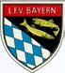

Die Rotfeder >> Steckbrief

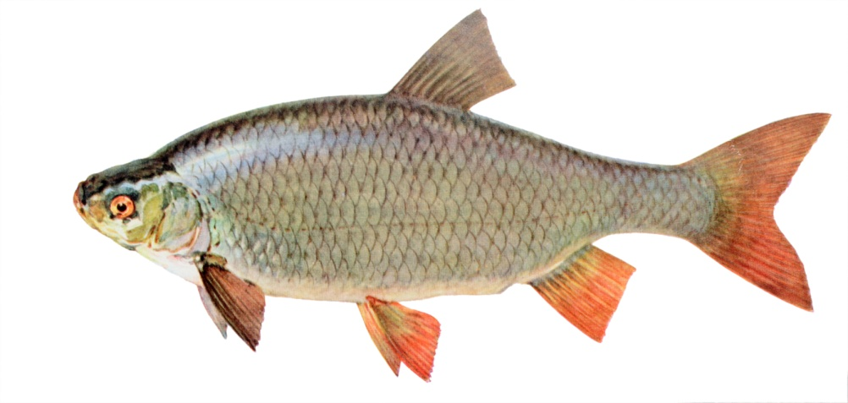
Foto: Fischbildarchiv Rühmer

Familie: Karpfenfische (Cyprinidae)
Gattung: Scardinius – Art: Rotfeder (Scardinius Erythrophthalamus)
Durchschnittliche Länge: 20 - 30 cm; max. 40 cm
Laichzeit: April – Mai
Die Rotfeder …
… gehört zu den sogenannten Weißfischen – doch dafür hat sie ausgesprochen hellrot bis kräftig
rot gefärbte Flossen. Davon leitet sich auch ihr Name ab. Im Gegensatz zu dem sehr ähnlichen Rotauge hat die Rotfeder eine goldfarbene Iris. Auch beginnt die Rückenflosse im Gegensatz zum Rotauge deutlich hinter dem Bauchflossenansatz. Das Maul ist deutlich nach oben gerichtet (oberständig). Dies weist darauf hin, dass die Rotfeder auch gerne Nahrung von der Oberfläche (Anflugnahrung) aufnimmt. Der Körperbau ist hochrückig und kompakt.
Lebensraum und Lebensweise
Die Rotfeder bevorzugt stehende und langsam fließende, pflanzenreiche Gewässer. Als Schwarmfisch hält sie sich gerne in Ufernähe oder unter der Oberfläche auf, wo sie auf im
Wasser landende Insekten wartet.
Zur Laichzeit tragen die männlichen Fische (Milchner) einen feinkörnigen Laichausschlag. Die klebrigen Eier werden an flachen, vegetationsreichen Stellen abgelegt. Nach dem Schlupf heften sich die Larven mit ihrem am Kopf befindlichen Klebedrüsen an den Pflanzen fest, bis der Dottersackvorrat aufgebraucht ist. Rotfedern laichen gerne zusammen mit Rotauge, Güster
oder Laube, so dass Kreuzungen zwischen diesen Arten vorkommen. Die Rotfeder ist als
Speisefisch weniger geschätzt und wirtschaftlich unbedeutend.

Nahrung
Sie ernährt sich vorzugsweise von pflanzlicher Kost (weichblättrige Wasserpflanzen wie Wasser-
pest, Tausendblatt und Laichkrautarten sowie fädige Algen). Sie nimmt daneben aber auch wirbellose Kleintiere wie Würmer, Insektenlarven und Anflugnahrung zu sich.

